

Государственное бЮДЖЕТНОЕ учреждение культуры
«Белгородский государственный музей народной культуры»
Государственное бЮДЖЕТНОЕ учреждение культуры
«Белгородский государственный Центр народного творчества»

Методические рекомендации
по формированию и использованию экспозиций по истории села, уголков народного быта в культурно-досуговых учреждениях

О прошлом память сохраняя

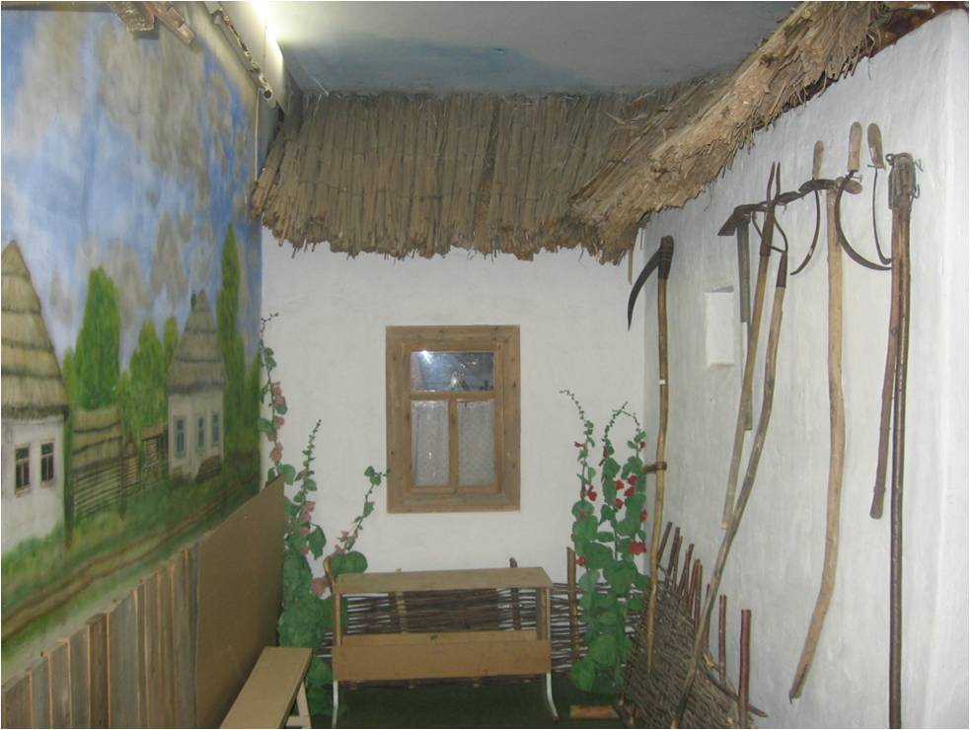

Белгород
2014

ВВЕДЕНИЕ
«Человеку надо знать свои корни – отдельному человеку,
семье, народу – и тогда воздух, которым он дышит,
будет целебен и вкусен, и земля, на которой стоят его ноги,
будет дороже, и всё, что будет выходить из рук его,
будет овеяно мастерством его предшественников,
красотой, накопленной в веках»
В.М.Песков

Каждое село Белгородской области имеет свои исторические корни, индивидуальность, яркие преобладающие культурные традиции. Сохранить эти традиции: исторические, культурные – наша задача.
Формирование у населения бережного отношения к истории и традициям края, приобщение молодёжи к истокам духовности, сохранение преемственности поколений, активизация совместной просветительской деятельности всех заинтересованных структур, более полное и рациональное использование социума для формирования культурной среды района – вот основные цели и задачи, которым следуют культурно-досуговые учреждения Белгородской области.
8 декабря 1995 года главой администрации Белгородской области Е. С. Савченко было принято Постановление № 699 "О составлении летописи населенных пунктов области". Работа над летописями объединила очень многих людей, влюблённых в свой край. Совместно трудятся специалисты библиотек музеев, архивов, домов культуры. Эта форма краеведческой работы приобрела массовый характер.
В настоящее время в культурно-досуговых учреждениях области создано свыше 600 экспозиций музейных комнат, уголков фольклора, народного быта, горниц. Здесь проводятся встречи с местными жителями, ветеранами войны и труда, организуются тематические экскурсии, уроки мужества, выставки, уроки, классные часы, вечера, дискуссии и др.
На базе музейных экспозиций культурно-досуговых учреждений успешно действуют детские объединения по интересам: кружки, клубы, секции и др.
Музей истории села – это островок патриотизма, это место, где по крупицам собирается, бережно хранится и передается новым поколениям история нашей страны.
Губернатор Е. С. Савченко на торжественном собрании, посвященном 60-летию со дня образования Белгородской области (7 января 2014 года), отметил: «Мы благодарны Богу и родителям, которые заложили в нас незыблемые нравственные основы: уважать труд, ценить людей и любить Родину».
Музей – место хранения памяти людей. Возникнув 15 лет назад, экспозиции по истории села в течение сравнительно короткого времени получили широкое распространение в деятельности домов культуры и клубов как эффективное средство патриотического и духовно-нравственного воспитания детей, подростков и молодёжи.
Однако следует отметить, что многие экспозиции уголков, комнат и музеев, созданные в культурно-досуговых учреждениях области, оформлены бессистемно, однотипно, без соблюдения элементарных требований музейной науки, без той изюминки, которая каждую из них делала бы уникальной.
Мы надеемся, что предложенные рекомендации, составленные не только с учётом требований музейной науки, опыта многих музейных работников, изложенного в публикациях, но и собственного помогут познакомиться с основными этапами создания музейных экспозиций и творчески подойти к этому процессу в каждом конкретном случае.

СОЗДАНИЕ ЭКСПОЗИЦИИ

Основа основ каждого музея – его экспозиция. Это своеобразная книга, которую повседневно «читает» в музее народ. Музейная экспозиция — это показ, демонстрация музейных предметов, выставленных в определенной последовательности, с целью раскрыть избранную тему музея. Экспозиция является особой формой популяризации знаний о прошлом, не претендующая на полноту информирования и, тем более, истолкование. Возможны различные принципы её построения.
Экспозиции в различных учреждениях принято подразделять на уголки, комнаты, залы и, непосредственно, музеи.
Разница между этими категориями достаточно ощутимая. Уголками принято называть один или несколько оформленных стендов или витрин в отдельном кабинете (комнате, фойе). При этом для уголка непринципиально наличие подлинных предметов истории и культуры, здесь можно ограничиться только копиями. Комната – это отдельное помещение в клубном учреждении, экспозиция которого содержит подлинные материалы. Для присвоения статуса комнаты достаточно иметь 15-20 подлинных предметов. Зал обычно располагается в рекреации (фойе) клуба. В экспозиции зала обязательно наличие свыше 20 подлинных экспонатов. Статус музея присваивается в том случае, если он располагается в отдельной комнате (комнат может быть несколько), содержит не менее 100 подлинников и имеет хотя бы небольшое помещение для фондов, т.к. музей – живой, развивающийся организм. Его фонды постоянно пополняются новыми материалами, оформляются новые разделы и выставки.
Музейная экспозиция – это демонстрация музейных предметов в соответствии с поставленной темой. Возможны различные принципы построения экспозиции музея (этнографического уголка и т.п.).
Широкое распространение получил историко-хронологический принцип. Он предполагает такую структуру экспозиции, при которой каждый ее раздел последовательно показывает развитие того или иного явления.
Второй принцип построения экспозиции – тематический. Он предполагает раскрытие тематики от общего к частному, например, страна, регион, село, человек.
Приступая к созданию экспозиции, следует помнить, что история села должна быть показана не обособленно, а в тесной связи с историей края, всей страны.
Этапы работы по созданию экспозиции:

- подбор помещения для размещения экспозиции;
- выбор темы экспозиции, определение её профиля;
- изучение истории объекта, события и т. п., которому посвящается экспозиция, составление исторической справки;
- разработка научной концепции, расширенной тематической структуры экспозиции, её обоснование;
- изучение коллекции собранных музейных предметов, составление плана дополнительного комплектования музейных предметов – экспонатов будущей экспозиции;
- организация учёта собранных материалов (по принятой форме);
- разработка тематико-экспозиционного плана экспозиции, его утверждение;
- разработка проекта художественного решения экспозиции;
- монтаж экспозиции.
Решение о создании экспозиции согласовывается с органами управления культуры данного муниципального района или городского округа и оформляется приказом директора Дома культуры. В приказе директора Дома культуры указывается профиль «музея» и ответственное лицо. Дата подписания этого документа считается датой основания экспозиции. Директор Дома культуры и специалист несут полную ответственность за сохранность фонда и её деятельность.
Общественный характер экспозиции по истории села, уголков народного быта определяется не только тем, что она создается и действует на общественных началах, но и тем, что в культурно-досуговом учреждении она объединяет детей, подростков и молодёжь на основе интереса к истории родного края и изучения его музейно-краеведческими средствами.
Профиль экспозиции по истории села – краеведческий, она носит комплексный характер. Специфика экспозиции истории села заключается в том, что создаваемая в процессе творчества взрослых и детей, она может соответствовать какому-то профилю лишь частично, сочетать несколько профилей или изменять его по мере развития. Практически во всех профильных классификаторах на первое место выносятся экспозиции, музеи исторического профиля, потому что все музеи являются историческими, только одни документируют социальную историю, другие – историю природы, третьи – историю литературы, изобразительного искусства, историю техники и т. п.

Размещение предметов в экспозиции

Содержание экспозиции определяется не только подбором экспонатов, но и их размещением на определенной площади. Самой удобной для обозрения площадью считается экспозиционный пояс. Это вертикальная площадь шириной около 1,5 м. Нижняя граница начинается на расстоянии 0,7- 0,8 м от уровня пола, верхняя граница находится на высоте примерно 2,5 м от уровня пола. Исходя из этих размеров, устанавливается высота витрин, шкафов.

Общие правила размещения предметов:

1) предмет, несущий основную смысловую нагрузку в комплексе, называется ведущим; он должен быть размещён таким образом, чтобы мог сразу привлечь внимание. Его необходимо каким-то образом выделить (оставить вокруг него свободное место, поместить на контрастный фон, создать подсветку);
2) крупные предметы обычно размещаются внизу на подиуме или вверху вне экспозиционного пояса;
3) мелкие предметы, изображения, документы, требующие детального рассмотрения, помещаются на уровне глаз или в витрине;
4) предметы группируются так, чтобы комплекс воспринимался в единстве (например, рядом с деталями народной одежды можно поместить фотографии с изображением людей в такой одежде);
5) карты, диаграммы, чертежи, планы, тексты играют в экспозиции важную роль и могут размещаться как на стендах, так и в турникетах;
6) необходимо избегать перегрузки экспозиции материалами.

Тексты в экспозиции

Ведущий текст, определяющий идею раздела, темы, помещается на видном месте, обычно вверху экспозиционного пояса, с таким расчетом, чтобы каждый посетитель сразу обратил на него внимание.
Пояснительный текст содержит краткую характеристику тех событий, явлений, о которых рассказывают экспонаты, поясняет целостность экспозиционного материала. Обычно размещается внутри комплекса.
Этикетаж – это названия отдельных предметов. Даёт краткий ответ на вопросы: кто? что? где? когда? Размещается под отдельными предметами или группой предметов.
К картинам, предметам декоративно-прикладного творчества дополнительно указываются инициалы автора, материал, техника.
Оформление экспозиции осуществляется в соответствии с тематико-экспозиционным планом и эскизом. Для её оформления целесообразно приглашать художника-оформителя.

Комплектование фондов

План комплектования фондов составляется одновременно с изучением литературы по истории края, села и т.д. При составлении плана комплектования определяются: тематические аспекты, соответствующие им объекты комплектования (материалы, подлежащие сбору), выделяются источники комплектования (учреждения и частные лица).
Поиск и сбор материалов ведётся по разным направлениям и различными методами.
Способы комплектования фондов:
- систематическое комплектование - сбор коллекций однотипных музейных предметов;
- тематическое – сбор разнородных музейных предметов, отражающих конкретную тему.
Формы комплектования музейных фондов весьма разнообразны:

- сбор материалов у частных лиц и в учреждениях (источники комплектования точно известны);
- подворный или поквартирный обход с целью выявления и комплектования материалов;
- экспедиции – специальные поездки группы людей для изучения определённой темы и проведения собирательской работы.
Работа по комплектованию фондов должна быть целенаправленной, нельзя просто вести сбор «интересных» предметов, документов, фотографий и т.д. (одна фотография или семейный альбом; одно письмо или личный архив). Фонды должны раскрывать и документировать избранную тему.
Материалы, собранные в уголке народного быта, должны отражать тему полно и глубоко.

РАЗРАБОТКА КОНЦЕПЦИИ ЭКСПОЗИЦИИ

Разработка экспозиции по истории села, уголкам народного быта строится в соответствии с общими принципами музейного дела. При её создании надо исходить из реальных возможностей данного учреждения. Для формирования концепции рекомендуем провести в населённом пункте специальные собрания, конкурсы, встречи, выслушать все мнения и предложения.
Работа над созданием концепции экспозиции проводится поэтапно:
1. Место экспозиции: название экспозиции, принадлежность её к культурно-досуговому учреждению, местонахождение с указанием почтового адреса.
2. Цель: выделить конечную цель в работе экспозиции, определить категорию основных посетителей, состав актива Дома культуры.
3. Замысел экспозиции: определить основную идею экспозиции.
4. Содержание экспозиции: описать экспозицию в авторском стиле, исходя из наличия фондов или на основании поисково-собирательской работы; раскрыть экспозиционные комплексы и последовательность их показа; указать экспозиционную площадь, дать её характеристику.
5. Принцип построения экспозиции: проблемный, коллекционный, ансамблевый, образно-сюжетный и др.
6. Проработка тематической структуры экспозиции.
7. Комплектование фондов экспозиции: составление плана поисково-
собирательской работы с целью формирования фондов. Организация учёта и хранения фондов.
8. Выполнение художественного эскизного проекта экспозиции:
составление плана помещения, обозначение на нем размещения стендов, витрин, подиумов, интерактивных зон и т. п.
9. Определение основных затрат на экспозиционное оборудование, технические средства, художественное решение и др.
Таким образом, в основу концепции экспозиции по истории села должно лечь следующее положение: экспозиция – это не традиционное музейное учреждение, это открытая система, где в наибольшей степени осуществляется идея сотворчества всех категорий населения, проживающих в данном населённом пункте.
Концепция должна быть краткая, не более двух страниц. Главное, чтобы она была чёткая и понятная для всех.
Помните: экспозиция вашего музея является неким театром, где происходит действие, и актерами в этом театре являются музейные предметы. Поэтому ими надо оформить сцену. Если ваш предмет машинка, то поставьте ее на фотографию или рисунок дороги, на задник прикрепите изображение леса, поля, рядом можно расположить фигурки людей.
Подпишите и пронумеруйте предметы. Это позволит хорошо ориентироваться в своей экспозиции.

НАУЧНО-ФОНДОВАЯ РАБОТА

Фонды представляют собой собрание различных предметов, соответствующих данному профилю и тематике. Хорошо подобранные фонды позволяют не только создать содержательную, насыщенную, яркую экспозицию, но и постоянно обновлять и развивать её, организовывать выставки. Материалы фондов подразделяются на 2 основные группы: основной и научно-вспомогательный фонд.
В основной фонд входят подлинные предметы:
– вещевые источники: памятники истории производства, орудия труда, производственный инвентарь, образцы сырья и готовой продукции; предметы быта, в том числе домашняя утварь, одежда, обувь, головные уборы, украшения, мебель; монеты, бумажные денежные купюры, медали, значки и пр.
– письменные источники: научные и литературные труды, рукописи, книги, брошюры, журналы, газеты, афиши, листовки, плакаты, разнообразные документы (почётные грамоты, дипломы, свидетельства, трудовые книжки, мандаты, приглашения, удостоверения, аттестаты, письма, дневники, записки, справки – всё, что характеризует жизненный путь человека или предприятия) и пр.
– изобразительные источники: фотографии, фотонегативы, подлинные картографические материалы, чертежи, планы, плакаты, подобранные в соответствии с тематикой музейного комплекса;
– фоно- и киноисточники: предметы, на которых с помощью технических средств зафиксирована звуковая или видеоинформация.
К научно-вспомогательному фонду относятся точные воспроизведения подлинников и их научная реконструкция (фото и ксерокопии письменных и печатных материалов, копии художественных произведений, макеты, модели, муляжи, слепки), карты, таблицы, схемы, тематические рисунки, гербарии и т.д.

УЧЁТНАЯ ДОКУМЕНТАЦИЯ

Основным документом учета и охраны материалов является инвентарная книга, в которой записываются материалы основного фонда. Инвентарная книга должна соответствовать утверждённому стандарту (см. приложение № 1).
Требования к ведению книги. Запись в инвентарную книгу должна производиться в соответствии с приёмо-сдаточным актом, по которому предметы поступают в музей. Характеристика предмета, вносимая в книгу учёта, должна соответствовать следующим требованиям: начинаться с названия предмета и в именительном падеже. Например, книжка красноармейская, кружка алюминиевая, каска солдатская и т. д. Она должна содержать краткое описание внешнего вида, данные о сохранности и материале, из которого изготовлен предмет. Для книг, брошюр и тетрадей указывается количество листов, для фотографий — краткий сюжет. Если на фотографии изображены люди, то необходимо перечислить их поименно слева направо; количество предметов одного наименования; способ поступления (кем найден или подарен, передан предмет), указывается наименование экспедиции учащихся, учреждения или фамилия, имя, отчество и адрес человека, передавшего предмет (обязательно указывать на временное или постоянное хранение); краткие сведения о самом предмете (место и время его изготовления, если есть возможность установления таких данных), его предыдущая история (легенда), назначение и способ употребления.
В графу «Примечания» заносятся дополнительные сведения о предмете, полученные уже после записи в инвентарную книгу. Обязательно проставляется дата записи.
Книга учёта научно-вспомогательного фонда.
В ней учитываются дубликаты предметов, содержащихся в основном фонде (5-7 шт.), копии документов, фотографий, реконструкции предметов (точные воспроизведения подлинников), фото и ксерокопии письменных и печатных материалов, копии художественных произведений, макеты, модели, муляжи, слепки, карты, таблицы, схемы, тематические рисунки, гербарии и т.д.
Каждый музейный уголок должен иметь учётную документацию не только на музейные предметы, но и на экскурсии, массовые мероприятия, посещения. Кроме этого, заводится книга отзывов и предложений (запись производится только на одной стороне листа).

РАЗДЕЛЫ ЭКСПОЗИЦИИ

Работа над экспозицией в первую очередь предполагает изучение экспонатов, что в дальнейшем позволит ответить на вопрос: чем можно раскрыть тот или иной раздел периода, какой местный материал наглядно и убедительно донесёт до посетителей жизнь села?
Различными могут быть и хронологические рамки музейной экспозиции. Её можно создать, начиная с древнейших времён и до наших дней (если располагаете документами, фондами), а можно представить в музее историю села, начиная с более позднего исторического периода. Всё это очень индивидуально.
Музей сегодня является той нитью, которая связывает прошлое и настоящее. В музейных экспозициях необходимо отразить не только прошлое, но и настоящее села, его динамичное развитие. Интерактивная экспозиция (презентация слайд-шоу) «Наш край сегодня» может стать своеобразной визитной карточкой села, внести неоценимый вклад в формирование позитивного имиджа села, посёлка, города.
В последние годы в музейной экспозиции заметны динамика – благодаря современным техническим средствам, динамизм авторской интерпретации экспозиционной темы. Современная экспозиция строится на основе разнообразного выбора технических, литературных, поэтических, музыкальных, скульптурных, драматических, аудиовизуальных и др. материалов.
Если мы создаём уголок истории села, то можно воспользоваться очень простым приёмом, назвав экспозицию «Страницы истории села». Первая страница рассказывает о дате создания села, вторая – об известных людях этого села, третья – о дне сегодняшнем и т. д.
А вообще, разделы экспозиции села могут быть многообразными. Например, «Истории славные вехи», «Моё село в прошлом, настоящем и будущем», «Село моё – моя судьба», «Ой, ты, Русь моя, родина светлая». Здесь будет собран и представлен историко-краеведческий материал с фотоматериалами, иллюстрациями. Значимое место в экспозиции должен занять раздел о знаменитых людях под названием «Почётные граждане села», «Твой след на земле», «Цена человеку – дело его» и др. В разделе «А слава тех не умирает, кто за Отечество погиб», «И помнит мир спасённый…», «Путь в бессмертие» будут экспонироваться документы, фотографии, письма с фронта, переписка с однополчанами, личные вещи солдат, трофеи. Среди них – материалы об уроженцах села, альбомы со списками погибших односельчан.
Разделы «Фронтовики и труженики тыла в моей семье», «Трудовая доблесть села», «Таланты родного края» расскажут о жизни и труде односельчан. Здесь можно поместить грамоты и медали, фотографии знаменательных трудовых событий села и передовиков, материалы о жизненном пути и достижениях знатных земляков, о писателях, поэтах, художниках, композиторах, мастерах народных промыслов, умельцах.
В уголках народного быта можно оформить раздел «Времён связующая нить» по темам: «Устройство и убранство избы», «Ремесло и рукоделие», «Русское народное творчество», «Традиции и обряды в жизни русского человека», «Русский народный костюм», «Предметы быта», «Что предметы старины рассказать тебе должны», «Из волшебного сундучка, со старинного чердака», «Как жили наши предки», «Семейные реликвии» и др.

Примечание. Ошибки при подготовке экспозиции.

При размещении материала в экспозиции рекомендуется экономить экспозиционные площади. Не переполнять экспозицию материалом. Любую тему всегда можно решить немногословно. Материал будет смотреться более выигрышно, если вокруг него останется пространство. Включаемые в план экспозиционные материалы, раскрывающие исторические события, факты, должны быть датированы, иначе они обесцениваются. Длительное экспонирование (свыше 6 месяцев) документов, рукописей, писем, акварелей ведёт к их гибели. Карандаш, чернила, фломастер выгорают, бумага желтеет и разрушается. Рекомендуется делать точную копию в размере оригинала (муляж) и её экспонировать, а подлинник хранить в специальных условиях.

«Красный угол» в русской горнице

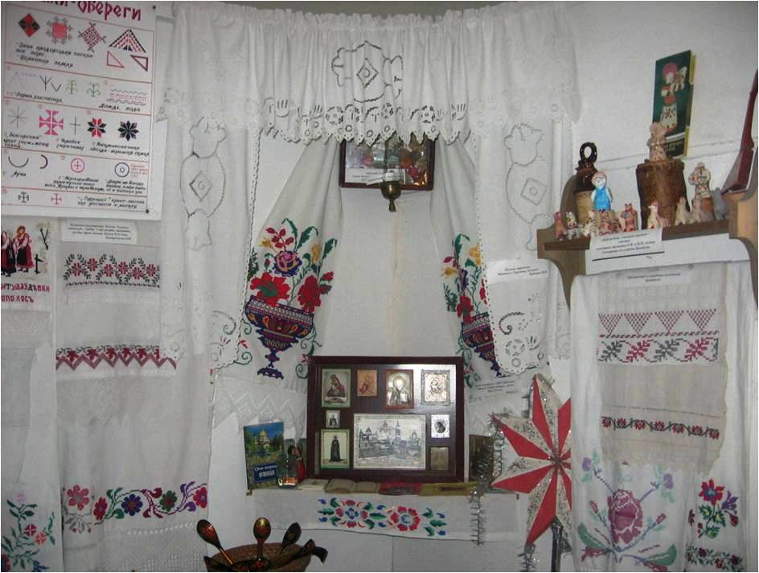

Сундук для хранения одежды и коллекция вышитых рушников
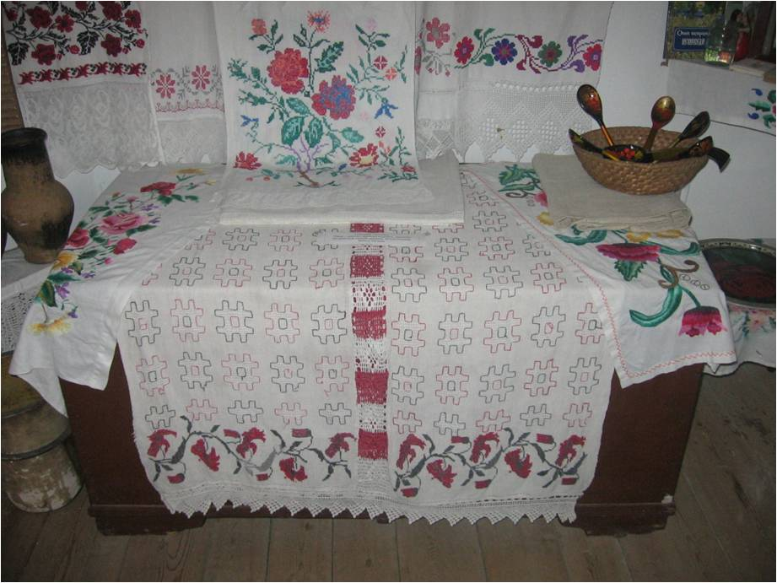

Русская изба

Изба, побелённая мелом и покрытая камышом. На стене, которая выходит на подворье, под стрехой-пеленой размещены орудия сельскохозяйственного труда.
(Фотографии музея этнографии Старооскольского лицея № 3).

ФОРМЫ РАБОТЫ НА БАЗЕ ЭКСПОЗИЦИИ

Всё вышесказанное подчеркивает значимость одного очень важного тезиса – чтобы быть востребованной новыми поколениями посетителей, музейная экспозиция должна быть «живой». Живой в смысле постоянного поиска не только экспонатов, но и поиска новых форм и методов культурно-досуговой деятельности, которая позволяла бы непрерывно «держать» аудиторию, пробуждать и поддерживать в ней интерес к творчеству и обучению. А это, в свою очередь, определяется творческой гибкостью руководителей домов культуры и сельских клубов.
В связи с загруженностью директора Дома культуры, рекомендуем создать актив из старшеклассников, назначив (выбрав) общественного директора музея, экскурсоводов, музейных хранителей и пр. Это своего рода послужит профориентацией для ребят. В дальнейшем они могут выбрать себе профессию музейщика, поступив в институт.
Создав и оформив экспозиции по истории села, уголкам народного быта, клубные работники смогут разнообразить формы своей деятельности. Они получат возможность проведения таких мероприятий, как экскурсии, молодежные историко-краеведческие викторины, музейные уроки, встречи с интересными людьми, литературно-музыкальные гостиные, мастер-классы, ситуационные и деловые игры и др. на базе экспозиций. Причём эта деятельность должна быть нацелена не только на одноразовые контакты с аудиторией, но и дальнейшую поисковую работу. Так как экспозиция должна расширяться и обновляться на основе новых материалов, на всё это нужны финансовые средства. Важно, чтобы у клуба были единомышленники из числа руководителей местной администрации, жителей и читателей, знаменитых земляков (актив клуба).
На базе каждой экспозиции целесообразно создать при Доме культуры кружок или клуб. Например, краеведческие клубы «Связь времён», «Истоки». Именно с их участниками работники ДК будут вести поисковую и исследовательскую работу «Как нас зовут? Где мы живём?». Участники клуба смогут изучить возникновение самых распространённых фамилий сельчан, собрать данные для оформления генеалогического древа своих родов.
Неотъемлемой частью деятельности культурно-досуговых учреждений является работа с детьми. Рекомендуем запланировать краеведческие часы: «Заветы доброй старины», «Старину мы помним, старину мы чтим», «Этот светлый праздник Пасха», «Легенды и предания села», «История села», «История сельской церкви», вечера-встречи с участниками Великой Отечественной войны и труда, воинами-интернационалистами, участниками локальных войн. В ходе этих встреч присутствующие смогут поближе познакомиться со своими земляками, а экспозиция музея вполне возможно пополнится новыми экспонатами.
Также в Доме культуры на базе экспозиции по истории села рекомендуем проведение следующих мероприятий:
– Дни знаменитых земляков «Человек с именем»;
– День малой Родины «В моем селе – моя судьба»;
– вечер чествования людей труда «Мне по этой дороге идти интересно»;
– уроки краеведения «Что имеем, то храним»;
– часы интересных сообщений «Без добрых дел нет доброго имени»;
– встречи со старожилами села «Жизнь прожить – не поле перейти»;
– встречи с народными умельцами «Живет в селе мастер»;
– краеведческая игра для школьников «Мое открытие малой Родины»; – праздник краеведения «Все, что во имя Отечества – свято»;
– брейн-ринги «Традиции и быт русского народа»;
– вечера воспоминаний «Этот старый забытый альбом».
Для детей, подростков и молодёжи можно организовать «краеведческие среды», во время которых они учатся составлять родословные своих семей, вести диалоги со старожилами села, восстанавливать старинные предметы, изучать природу своего края (флору и фауну, редкие виды, занесённые в Красную книгу, заповедные места).
В последнее время во всем мире возрастает интерес к возможности сохранения культурного наследия, уникальных исторических памятников для будущих поколений. Одним из решений этой проблемы является применение компьютерных технологий для продвижения музейных экспозиций. Сегодня очень популярны виртуальные экскурсии по экспозиции.
Основными преимуществами виртуальной экскурсии являются доступность, возможность многоразового просмотра. Созданный виртуальный тур может быть размещён на компакт-дисках для последующего использования, в том числе в коммерческих целях, на сайте – для удаленного доступа пользователей.
Уже ни для кого не секрет, что историческая реконструкция становится все более популярной – сегодня это не просто игра для 13-15-летних мальчишек и девчонок, увлеченных духом старины, но и просветительская деятельность.
Детей больше интересует внешняя сторона. Их можно одеть в народный костюм, разучить народный танец, песню, провести мастер-класс по плетению из лозы, изготовлению жалейки и т. д., а то, что у них получится, дети смогут забрать с собой в качестве сувенира. Таким образом, они не только услышат, увидят, сфотографируются, но и что-то сделают своими руками, что-то с собой унесут на память – это очень важно. Информация ещё запомнится и на уровне моторики.
В день знаний, например, можно подготовить праздничный вариант программы «Как учили на Руси». Дети узнают, кого и как учили на Руси, попробуют писать перьями, поиграют в народные игры. Закончится программа проведением чаепития.
Участвуя в создании и деятельности экспозиций по истории села, уголков народного быта, работники клубных учреждений, помимо решения задач совершенствования содержания и методов воспитания, вносят неоценимый вклад в дело выявления, сохранения и использования объектов материального и нематериального культурного наследия.
Хочется надеяться, что они станут интересными и востребованными для посетителей всех возрастов, центром живого общения с прошлым и настоящим.

Литература:

Анциферов Н. Экспозиционный комплекс // Методика литературной экспозиции. М., 1957. С. 49-67.
Арзамасцев В. Задумываясь над тайнами своего ремесла //Мир музея. 2000. № 6. С. 30-36; 2001. № 1. С. 20-24.
Ашукин Н. Музей и школа //Народное просвещение. 1918. № 23-25. С. 3-5.
Барковский В. Г и др. История нашего края. Калининград, 1989. С. 55-159.
Батурин В., Драк А. Здесь, сейчас и нигде больше //Сов. музей. 1983. № 1.С. 68.
Гнедовский М. Б. Роль сценария в экспозиционной работе музеев // Актуальные проблемы советского музееведения. М. : Изд. Центр, музея Революции СССР, 1987. С. 37-49.
Гнедовский М. Б. Проектирование прошлого и музей будущего: метаморфозы проектного подхода в музейном деле // Социальное проектирование: прорыв к реальности: Сб. науч. тр. / НИИ культуры. М., 1990. С. 85-100.
[Гнедовский М. Б.] «Путешествие обещает быть увлекательным»: (Сценарные предложения к проекту новой экспозиции Государственного Дарвиновского музея) //Музееведение. Ребенок в музее / Рос. ин-т культурологии. М., 1993. С. 141-149.

Приложение 1.

КНИГА
ПОСТУПЛЕНИЙ МУЗЕЙНЫХ ПРЕДМЕТОВ (ОСНОВНОГО ФОНДА)
НА ПОСТОЯННОЕ ХРАНЕНИЕ (ДЛЯ МУЗЕЕВ, КРОМЕ ХУДОЖЕСТВЕННЫХ)

N  п/п | Дата  записи | Время, источник и способ поступления, сопроводительные документы,  N акта | Наименование и краткое описание предмета (автор, дата, место  происхож дения, надписи, подписи и пр.) | Коли-  чест-  во  пред-  метов | Мате-  риал  и  тех-  ника | Размер.  Вес для  драг.  металлов  и камней | Сох-  ран-  но-сть | Стоимость  (при  покупке),  акт заку-  почной  комиссии | В какой отдел  или  собрание  поступил | N  науч-  ного  инвен-  таря | Примечание.  Место  нахожде-  ния  предмета  (запись  каранда-  шом).  Акты о  времен-  ной пе-  редаче,  изъятии  и т.п.
1 | 2 | 3 | 4 | 5 | 6 | 7 | 8 | 9 | 10 | 11 | 12

КНИГА
ПОСТУПЛЕНИЙ МУЗЕЙНЫХ ПРЕДМЕТОВ НА ПОСТОЯННОЕ ХРАНЕНИЕ
(ДЛЯ ХУДОЖЕСТВЕННЫХ МУЗЕЕВ)

N  п/п | Дата  записи | Автор  (школа,  эпоха) | Наиме-  нование,  краткое  описание  предмета  (подписи,  даты  и т.д.) |  | Сох-  ран-  ность | Мате-  риал  и те-  хника | Размер,  вес (для  драг.  металлов  и камней) | Время,  способ и  источник  поступле-  ния, про-  исхождение  предмета,  акты экс-  пертизы и  сопровож-  дающие до-  кументы | Цена,  если  предмет  приоб-  ретен | Куда  предмет  передан  с распиской  получи-  вшего | Инв.  N | Количество  предметов
1 | 2 | 3 |  | 4 | 5 | 6 | 7 | 8 | 9 | 10 | 11 | 12

О прошлом память сохраняя: методические рекомендации по формированию и использованию экспозиций по истории села, уголков народного быта в культурно-досуговых учреждениях / ГБУК «Белгородский государственный музей народной культуры», ГБУК «Белгородский государственный центр народного творчества» / - Белгород, 17 с.

Составители: А. Калашникова, Н. Шатерникова, Г. Зуева
Редактор: А. Воробьева
Корректор: О. Глазырина
Печать: Н. Ясенева

Ответственный за выпуск: Н. О. Андросова

Управление культуры Белгородской области
г. Белгород, Гражданский проспект, д. 41
 : 8 (4722) 27-59-05
e-mail: belkult@belkult.ru

ГБУК «Белгородский государственный музей народной
культуры»
г. Белгород, ул. Мичурина, д. 43
 : 8 (4722) 26-84-96,
e-mail: bsmnc@mail.ru

ГБУК «Белгородский государственный центр народного
творчества»
г. Белгород, ул. Широкая, д.1
 : 8 (4722) 21-36-52,
e-mail: bgcnt@rambler.ru

